辽宁大学2017-2018学年第一学期期末考试
UML与软件设计模式 试卷
试卷说明：本试卷适用于信息学院15级计算机软件工程专业学生
开卷，考试时间 120 分钟，试卷满分 100。
题号 | 一 | 二 | 三 | 四 | 五 | 六 | 七 | 八 | 九 | 十 | 总分
题分 | 20 | 20 | 30 | 30 |  |  |  |  |  |  | 核分人
得分 |  |  |  |  |  |  |  |  |  |  | 复查人
得分 | 评卷人 | 复查人

一、名词解释（每题2分，共20分）

- 用例 ：

2．依赖关系：

3．接口：

- 协作：

- 交互作用图：

- 泳道：

- RUP

- 状态机：

- 部署图：

- 边界类 ：

得分 | 评卷人 | 复查人

二、简答题（每题5分，共20分）

- 请分析一下UML中的顺序图和通信图两者之间的主要差别和各自的优缺点。

- 画出学生登陆教学系统下载课件的活动图：
系统登录时需要验证信息，如果验证通过系统会显示所有的可选服务；如验证失败则登陆失败，然后退出。用户可以通过选择下载服务，下载需要的课件，下载完成后用户退出系统，系统会注销相应的用户信息。

3、聚合关系和组合关系有什么区别？

4、简述对象和类的关系。

得分 | 评卷人 | 复查人

三、分析题（每题10分，共30分）
1、看图回答问题

1) 该图是什么图，其中的矩形框表示什么？
2) 该图描述了怎样的情形
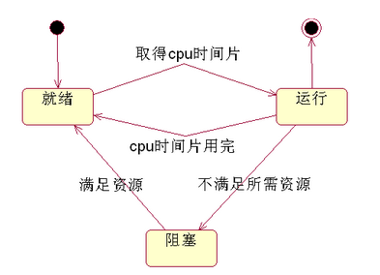

2、构建“远程网络教学系统”，功能需求如下：
● 学生登录网站后，可以浏览课件、查找课件、下载课件、观看教学视频。
● 教师登录网站后，可以上传课件、上传教学视频、发布教学心得、查看教学心得、修改教学心得。系统管理员负责对网站页面的维护、审核不合法课件和不合法教学信息、批准用户注册。
- 学生需要登录“远程网络教学系统”后才能正常使用该系统的所有功能。如果忘记密码，可与通过“找回密码”功能恢复密码。请画出学生参与者的用例图。
- 教师如果忘记密码，可以通过“找回密码”功能找回密码。请画出教师参与者的用例图。

3、构建图书管理系统的组件图和部署图
  - 找到系统中存在的组件、接口及组件之间的依赖关系并进行组件图的建模。
  - 找到系统的节点及其关联关系并进行部署图的建模。

得分 | 评卷人 | 复查人

四、论述题（每题15分，共30分）
1、图书管理系统功能性需求说明如下:
 图书管理系统能够为一定数量的借阅者提供服务。每个借阅者能够拥有唯一标识其存在的编号。图书馆向每一个借阅者发放图书证，其中包含每一个借阅者的编号和个人信息。提供的服务包括：提供查询图书信息、查询个人信息服务和预定图书服务等。
 当借阅者需要借阅图书、归还书籍时需要通过图书管理员进行，即借阅者不直接与系统交互，而是通过图书管理员充当借阅者的代理和系统交互。系统管理员主要负责系统的管理维护工作，包括对图书、数目、借阅者的添加、删除和修改。并且能够查询借阅者、图书和图书管理员的信息。 可以通过图书的名称或图书的ISBN/ISSN号对图书进行查找。 回答下面问题：
1) 该系统中有哪些参与者?
2) 确定该系统中的类，找出类之间的关系并画出类图
3) 画出语境“借阅者预定图书”的顺序图

2、 选择学习完本课程后，给你印象最深的UML建模图示法是哪种？简要阐述此种建模图的特点和功能。

